Жюри
I Международного конкурса концертмейстеров
имени Владимира Мееровича Фуксмана
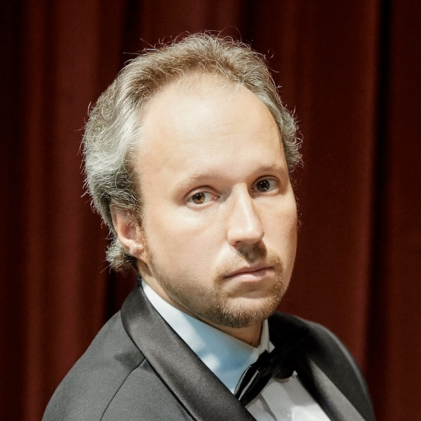 | Карпов Дмитрий Алексеевич - председатель жюри  Пианист, солист Новосибирской государственной филармонии, лауреат международных конкурсов, преподаватель Новосибирской специальной музыкальной школы (Россия)
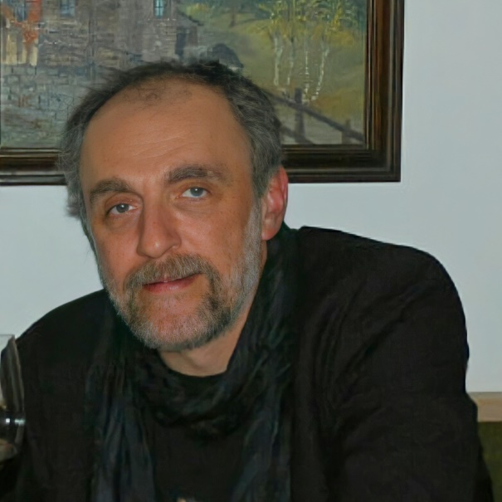 | Фуксман Марк Владимирович – сопредседатель жюри  Пианист, профессор, доктор музыкальных искусств (США)
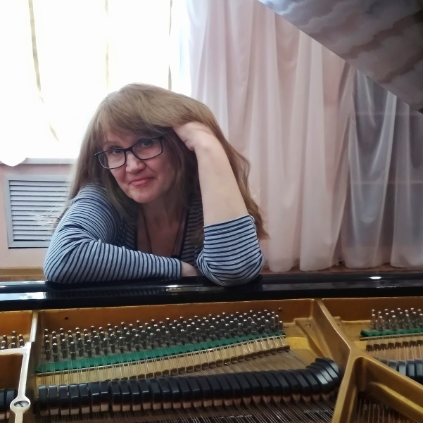 | Бриллиантова Галина Николаевна  Лауреат международных конкурсов в номинации «Ансамблевое исполнительство», «Лучший концертмейстер» Третьих молодежных Дельфийских игр России и всероссийских конкурсов, преподаватель и концертмейстер высшей квалификационной категории Кемеровского областного музыкального колледжа (Россия)
Олейникова Жанна Вячеславовна

Почётный работник среднего профессионального образования РФ, председатель цикловой методической комиссии «Фортепиано», преподаватель высшей квалификационной категории Кемеровского областного музыкального колледжа (Россия)

